МКУК г-к Кисловодска «ЦБС» 18 +
Библиотека-филиал № 5

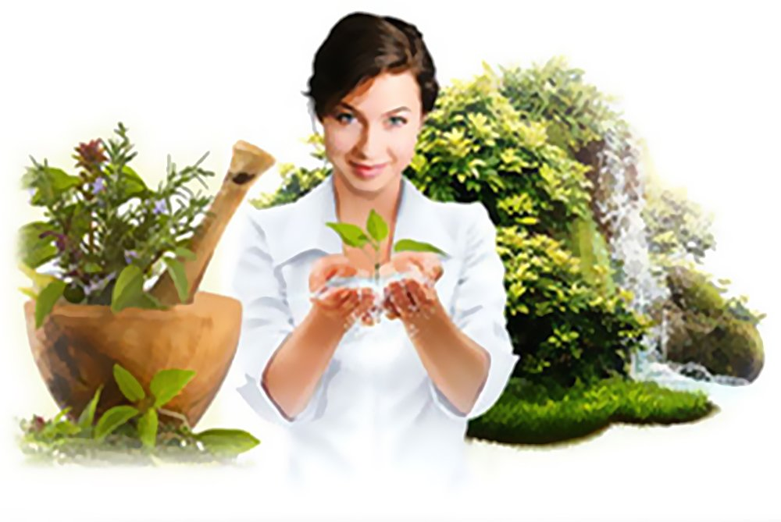

Кисловодск, 2016 г.
Травяная ванна снимает усталость, успокаивает нервную систему, улучшает сон и обменные процессы в организме, снимает боль и напряжение мышц, омолаживает, очищает кожу.

Если нет никаких противопоказаний по состоянию здоровья к принятию ванн, то обязательно порадуйте себя и своё тело этой чудодейственной процедурой. Ванну можно принимать 1-2 раза в неделю. Ванна оказывает лечебное действие в том случае, когда используется в виде курса лечения - не менее 10-15 процедур.
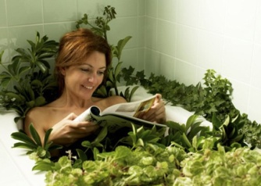

Ванна - это процедура, которую можно делать и дома, не посещая косметические салоны.

Выбирайте ванны, которые будут максимально подходить вам - лечебные из лекарственных трав, освежающие и тонизирующие, успокаивающие.

Помимо готовых препаратов для ванн можно использовать травы, водоросли, отруби и другие активные компоненты.

Где приобрести травы

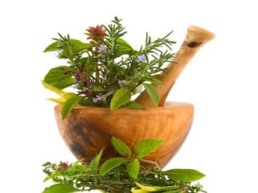
Травы для ванн можно приобрести в аптеке или заготовить самостоятельно. Для сбора пригодны грубые, обычно не употребляемые для приема внутрь части лекарственных растений, например, вся наземная часть ромашки аптечной, валерианы, крапивы, пустырника и др. При приготовлении целебного настоя для ванн с лечебной целью можно добавлять ветви, кору и корни самых разных растений - малины, смородины, шиповника, облепихи, ивы, калины, а также листья березы, хвою ели, сосны, кедра, пихты. Выбор растительного сбора для процедуры зависит от индивидуального состояния человека и заболевания, которое надо вылечить.

Приготовление лечебных ванн

Ванны с травами оказывают на человеческий организм не только оздоровительный, но и косметический эффект. Они снимают усталость и болевые ощущения в мышцах, улучшают сон и успокаивают нервную систему, очищают и омолаживают кожу.
Для принятия ванн с травяными настоями лучше всего подходит эмалированная ванна. Температура воды должна быть в пределах +36…+38°С. Продолжительность такой процедуры - от 5 до 20 минут. Желательно, чтобы всегда были под рукой водный термометр и часы.
Обычную ванну с использованием растений можно приготовить следующим образом. Сначала сделать лекарственный настой. Для обычного рецепта потребуется на 2-3 л воды 100 г сухой или 600 г сырой травы. Растения положить в холодную воду, довести до кипения (корни, ветви, крупные стебли кипятите 10-15 мин.), настаивать в течение 1 часа. После этого отвар надо процедить и влить в ванну. Затем довести количество воды до нужного объема.

Если принимать ванну из лекарственных трав, то перед процедурой необходимо принять душ, чтобы устранить защитную кислотно-щелочную плёнку с поверхности кожи и облегчить проникновение в организм полезных веществ. После ванны ополаскивать тело простой водой не нужно.
Ванну никогда нельзя принимать после еды, чтобы не нарушать пищеварительный процесс и не создавать дополнительную нагрузку на сердечно - сосудистую систему. Мочевой пузырь и кишечник должны быть опорожнены.

На полную ванну для взрослого человека требуется 200 - 250 л воды.
На сидячую - 20 - 30 л, на ножную - 10 л.
На детскую ванну необходимо до 40 л воды (в зависимости от возраста ребенка).

Лежа в ванне, даже в состоянии расслабления, необходимо слегка пошевеливаться, менять положение, массируя себя. Массаж начинать с кончиков пальцев на ногах и постепенно продвигаться вверх. Особенно энергично следует обрабатывать бедра, затем — руки, плечи, спину, ягодицы. Все движения массажной щетки должны быть направлены к сердцу. Если нет щетки, можно помассировать тело руками. Массаж и гимнастика необходимы тем, кто хочет избавиться от лишнего веса, находится на диете. Места с огрубевшей кожей — локти, подошвы — необходимо обрабатывать пемзой. После массажа следует расслабиться, отдохнуть.
По температуре воды ванны делятся на следующие типы: горячие — свыше +40°С, теплые — +38… +39°С, нормальные — +34… +37°С, прохладные — +20… +33°С и холодные — ниже +20°С.
Принимая ванну, можно выбрать температуру воды по своему вкусу. Чем выше температура воды, тем короче по времени должна быть процедура, но идеальной, считается температура воды - +37 °С. Данная ванна хороша, когда нужно снять напряжение, расслабиться, она подходит и для целебных ванн с добавлением трав и соли. Продолжительность такой ванны — до 20 минут.
Более высокая температура воды (+38…+42°С) хороша тогда, когда нужно согреться, чтобы предотвратить простуду, но длительное и частое применение горячих ванн может привести к пересушиванию кожи, расширению капилляров, снижению тонуса мышц и кожи.
В жаркий летний день для приготовления лечебной ванны используют воду температурой +24…+ 29°С; 10-15 минут в такой ванне достаточно, чтобы в течение 5-6 часов чувствовать себя бодро.
Следует помнить, что температура воды лечебной ванны с травами оказывает влияние на давление крови. Так ванна с водой ниже +35°С — повышает давление, от +35°С до +40°С — понижает, выше +40°С — опять повышает. Температура воды, равная температуре тела, не влияет на сердечно - сосудистую систему.
Чтобы не происходило интенсивное обезжиривание кожи от частых ванн, горячей воды и мыла, тело после мытья необходимо смазывать кремом или маслом, они лучше всего впитываются слегка подогретыми. Втирать круговыми движениями, особенно тщательно на локтях и коленях, где кожа часто бывает шершавой или сухой. После ванны ноги тщательно вытереть, так как влажная кожа легко трескается и в трещинки попадает инфекция.

После окончания ванны с лекарственными травами необ-ходимо отдохнуть 30 - 60 минут, лежа на кровати или сидя в кресле.

Травяные ванны с ароматическими добавками

Помимо трав, в ванну полезно класть всевозможные добавки - ароматические масла, минеральные соли, немного духов, морские минералы и препараты бурой водоросли. Восхитительный аромат окажет расслабляющее действие и очистит кожу. Для большего эффекта принимайте ванну при свечах и слушайте при этом тихую музыку. Наложить на глаза ватные тампоны и расслабиться минут на десять.
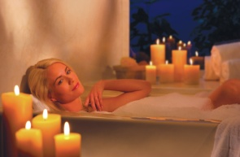
Чтобы кожа была глянцевой, перед процедурой намажьтесь маслом для тела. Проведя в ванной 10-15 минут, кожу протереть мягким полотенцем.

Ванны из трав

Ванна из отвара татарника

Заварить 250 гр. татарника, процедить и влить отвар в ванну, если желаете, чтобы кожа стала упругой. Особенно эффективна такая ванна после диеты. Температура воды должна быть около + 20°С.

Ванна из смешанных трав

250 гр. травы ромашки, шалфея, лаванды, розмарина, тысячелистника, липового цвета, мяты, арники, итальянского укропа, цветка терновника на полную ванну. Приготовить отвар, 30 минут настаивать под крышкой, затем влить в ванну. Температура воды - +35°С.

Травяная душистая ванна

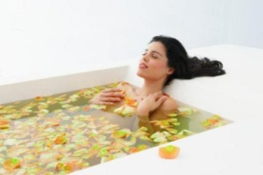
Смешать в равных количествах траву шалфея, листья мяты перечной, цветки душицы и цветки календулы (все компоненты надо брать в высушенном виде, чтобы заготовить добавку для ванны сразу на несколько дней). Для приготовления ванны понадобится 1 стакан полученной смеси из лекарственных трав. Залить его 1 л кипятка и настаивать в течение 15 минут. Процедить настой. Влить в ванну. Шалфей является прекрасным биостимулятором, помогающим вывести из организма шлаки и восстановить упругость кожи. Положительно влияют на процесс расщепления жиров и остальные названные травы.
Травяная ванна с липовым цветом

3 ст. ложки липового цвета, по 2 ст. ложки мяты и полыни. Полученную смесь из сухих трав заварить 2 стаканами кипятка и дать настояться 15 минут. Влить настой в ванну. На сбрасывание веса эта ванна действует положительно, т. к. все травы — компоненты этой ванны — обладают потогонным действием, влияют на нервную систему, успокаивая ее.
Ванна с шиповником и жасмином

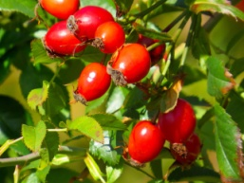
Смешать в равных количествах цветки шиповника, жасмина и ромашки. 1 стакан сухой смеси из лекарственных трав залить 1 литром воды, довести до кипения и кипятить еще 10 минут.

Травяная ванна с крапивой

Листья крапивы, мяты, трава зверобоя и цветки шиповника, 2 литра кипятка. Взять их в равных количествах. 4 ст. ложки получившейся смеси залить кипятком. Настаивать 20 минут. Мята и зверобой обладают превосходно выраженным потогонным действием, шиповник витаминизирует. Крапива также положительно влияет на организм, поскольку укрепляет кожу.

Хвойная ванна

Для ванны понадобится 1 стакан хвои (еловой или сосновой). Хвою залить 2-мя л. воды довести до кипения, и кипятить еще 15 минут. Готовый отвар влить в ванну, наполненную водой, с температурой +37…+38°С. Такая ванна не только поможет постепенно победить избыточный вес, но и прекрасно успокоит нервную систему, снимет усталость, а также значительно повысит упругость кожи и придаст ей здоровый цвет.
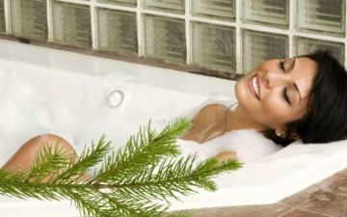
Апельсиново - травяная ванна

2 ст. ложки листьев мяты, по 1 ст. ложке листьев мелиссы и апельсиновой цедры. Полученную сухую смесь сложить в небольшой полотняный мешочек, подвесить его на кран непосредственно под струю воды. Температура воды должна быть приблизительно +38 °С. Ванна помогает избавляться от шлаков.

Ванна с хвощом и чистотелом

З00 г хвоща, 100 г чистотела. Травы залить водой, кипятить 20 минут на медленном огне, затем процедить. Принимать с этим отваром ванну. Это количество рассчитано на полную ванну. Для сидячей ванны брать 1/2 отвара. Предложенная ванна расслабляет и успокаивает.
Ванна с дубовой корой

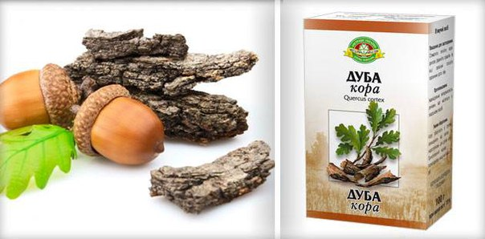
1 кг дубовой коры, 3 ст. ложки измельченного чистотела. Кору измельчить, соединить с чистотелом и кипятить на медленном огне в течение 30 минут. Процедить, добавить отвар в ванну с водой, температура которой, должна составлять - +37°С. Принимать ванну рекомендуется не чаще 2-3 раза в неделю по 10-15 минут. Эта ванна снимет воспаления, помогает рубцеванию ран, сужает расширенные вены.

Ванна с зеленью аира

200 г измельченных корней и зелени аира, 2 ст. ложки чистотела. Все компоненты залить водой и кипятить на медленном огне 30 минут, процедить. Добавить отвар в ванну с температурой воды +37°С. Принимать ее 1 раз в неделю по 20-30 минут. Такая ванна хороша при лечении неврозов.

Ванна с ромашкой и чистотелом

4 ст. ложки чистотела, 6 ст. ложек цветков ромашки. Залить растения водой и кипятить на медленном огне 20 минут, процедить. Добавить отвар в ванну. Для сидячей ванны понадобится - 1/2 раствора, для ножной - 1/3. Принимать ванну по 15-20 минут 1-2 раза в неделю. Эта ванна успокаивает, благотворно влияет на внутренние и наружные воспаления, заживляет раны.

Ванна с листьями грецкого ореха

1 кг свежих или высушенных листьев грецкого ореха, 2 ст. ложки чистотела. Залить растения холодной водой, поставить на огонь, довести до кипения и кипятить 20 минут в плотно закрытой посуде. Принимать ванну с добавлением этого отвара в течение 20 минут 1 раз в неделю. Ванна полезна при заболеваниях лимфатических желез, оказывает противовоспалительное действие.

Ванна с отрубями и чистотелом

1 кг отрубей, 2 ст. ложки чистотела залить кипятком и варить на медленном огне в течение 10 минут, процедить. Добавить отвар в ванну. Принимать 1 раз в неделю по 20 минут. Отруби в сочетании с чистотелом оказывают лечебные свойства: способствуют снятию зуда, устраняют сыпи, заживляют ожоги.
Ванна с сосновыми иглами

3 ст. ложки чистотела, 1/2 кг сосновых игл. Смесь залить водой, кипятить 30 минут на медленном огне. Настаивать в закрытой посуде 20 часов. Настойка должна быть коричневого цвета. Принимать ванну с добавлением этого настоя 1-2 раза в неделю. Ванна успокаивает, снимает раздражительность, укрепляет сердце, оказывает благотворное действие при бессоннице, нарывах, ожирении. Такие ванны полезны также для укрепления и восстановления сил.
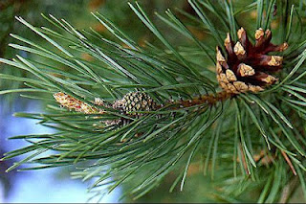
Успокаивающая ванна с валерианой

0,5 кг валерьяны, 0,2 кг чистотела. Травы поместить в кастрюлю и залить кипятком, кипятить 15 минут, затем процедить и вылить в ванну с водой. Принять ванну, обернуться одеялом, закрыть глаза - и сон придет сам. Такие ванны особенно полезны при бессоннице и повышенной раздражительности.

Ванна с тимьяном

200-300 г тимьяна, 1-2 ст. ложки чистотела. Растения залить кипятком и поставить настаиваться на 30 минут. Процедить. Добавить в ванну. Ванна с тимьяном улучшает самочувствие, нормализует обменные процессы в коже.
Ванна с репчатым луком

1 очищенная головка репчатого лука, куст чистотела вместе с корнем. Варить в течение 10 минут, процедить, добавить в ванну с водой +37 °С. Принимать ванну с добавлением этого отвара 2-3 раза в неделю. Такая ванна снимает раздражения и воспаления кожи, улучшает общее состояние организма. Людям с болезнями сердца и печени принимать такую ванну не рекомендуется.

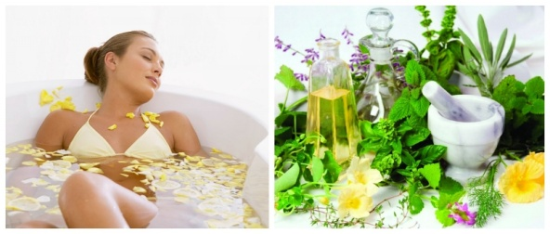

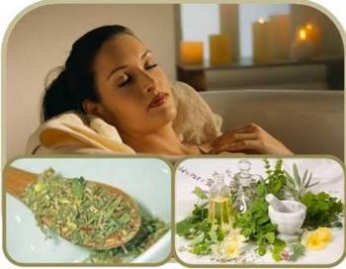

Перечень использованных материалов:

- http://beautyinfo.com.ua/m0c3i2662.html
- http://my-fresh.ru/zdorovie/451-v-chem-polza-vann.html
- http://www.jlady.ru/body/travjanye-vanny.html
- http://krasna-devica.ru/article/3121-vanny-s-travami
- http://www.5lepestkov.com/?p=2105

Ответственная за выпуск

заведующая библиотекой-филиалом № 5 Н.А. Морозова

